OFICINA ASESORA PLANEACION Y DESARROLLO
PADRES DE FAMILIA UNIQUINDIANOS
P
PREAUDIENCIA

El pasado 15 de abril a las 6:30 pm en el Auditorio de Ciencias Básicas se llevó a cabo la Preaudiencia de Rendición de Cuentas vigencia 2015, con la participación de Padres de familia de estudiantes de la Universidad del Quindío; gracias a la invitación que se lideró desde la Oficina de Planeación y Desarrollo y la Colaboración incondicional de la Oficina de Bienestar Universitario a cargo del Dr., Carlos Enrique Cabrera.

La preaudiencia fue liderada por el Jefe de la Oficina de Planeación y Desarrollo de la Universidad del Quindío, con la colaboración de su equipo de trabajo, donde este expuso y dio a conocer a los padres de familia y asistentes aspectos que el auditorio debía conocer de procesos, cobertura y como se invirtieron dineros públicos en pro de la población estudiantil a saber:

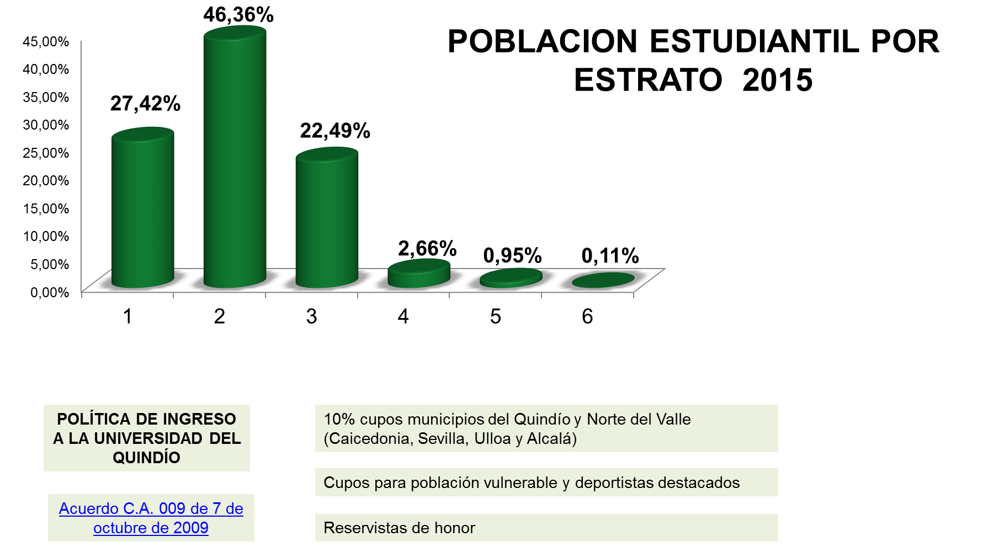

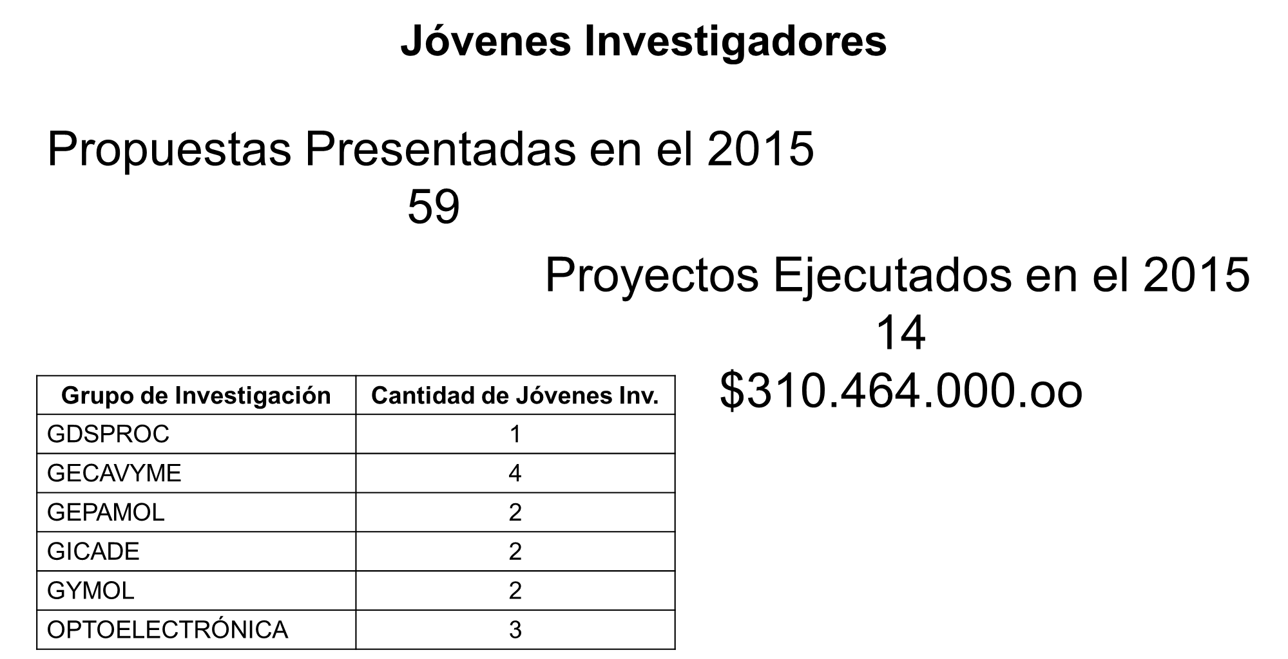

En extensión, Movilidad Entrante y Saliente , Familias Mentoras, entre otros

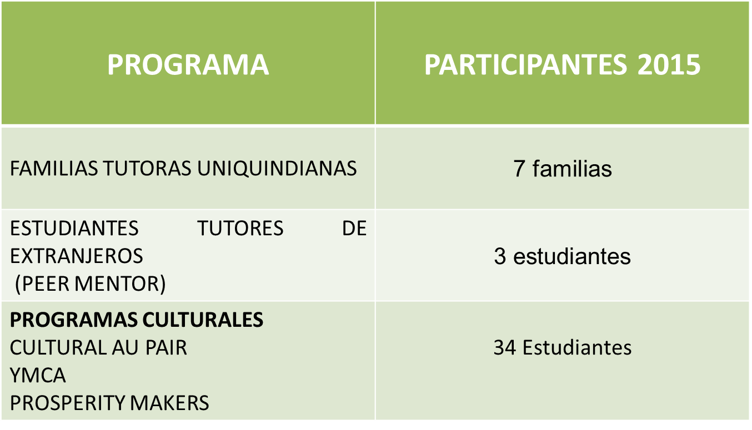

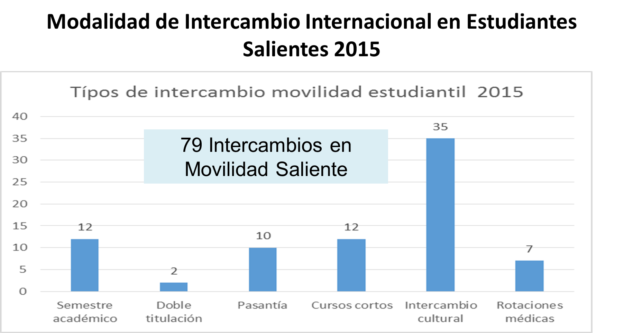

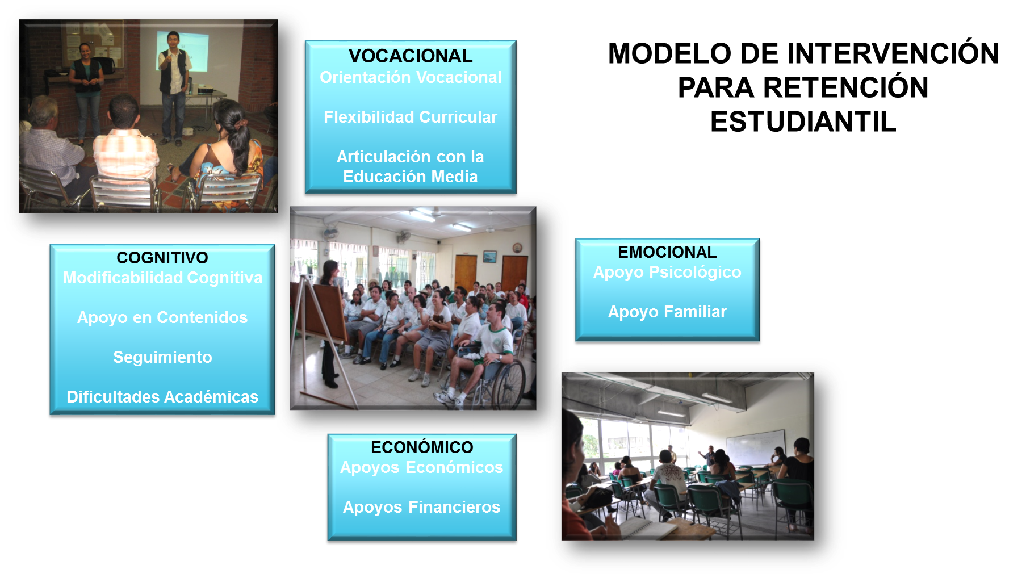

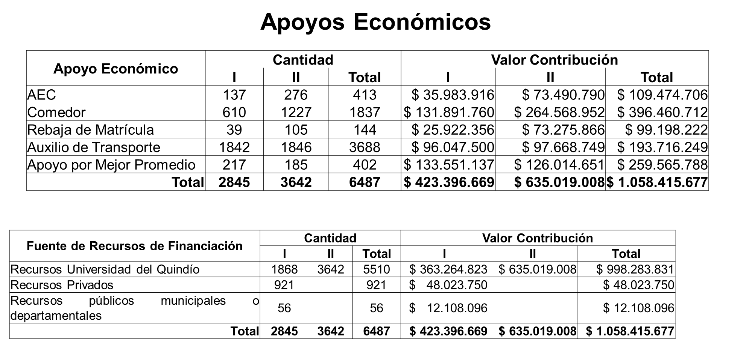

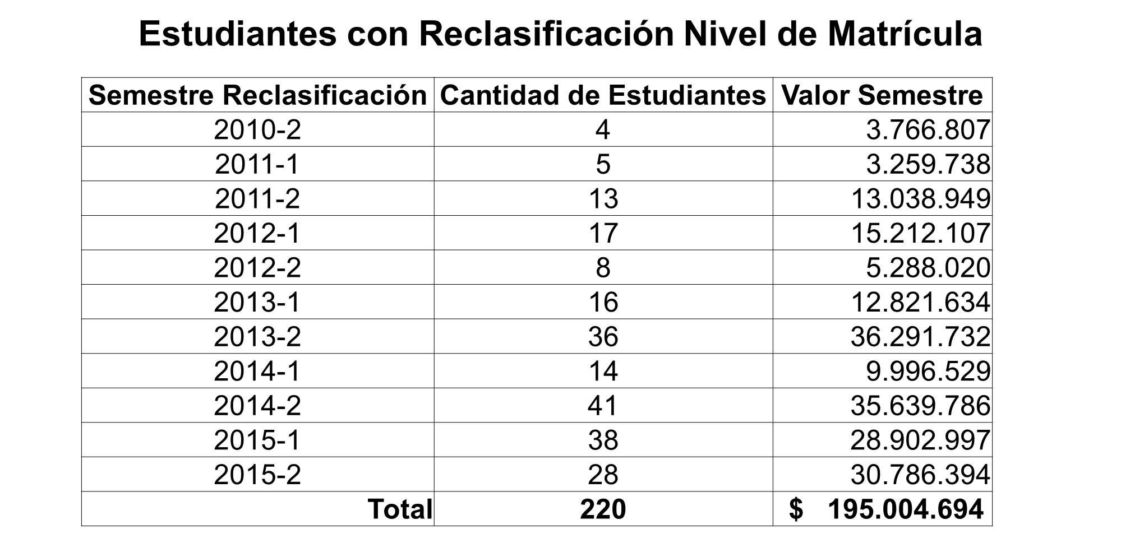


v
OFICINA ASESORA DE PLANEACION Y DESARROLLO

Tel: (57) 6 735 9300 Ext
Carrera 15 Calle 12 Norte
Armenia, Quindío – Colombia
correoelectronico@uniquindio.edu.co

